
 | Передвижение на ЛЫЖАХ по ценности для здоровья занимает первое место. Каждая лыжная прогулка-это своего рода самая эффективная прививка от болезней не только биологических, но и духовно-нравственных. Во время лыжных прогулок и походов воспитываются такие качества, как смелость, выносливость, настойчивость, дисциплинированность, храбрость, сила воли. Люди учатся преодолевать трудности, закаляют свой характер, что особенно важно для детей и подростков.

Достоинство занятий лыжами:
- участие в продолжительной, высокоактивной работе всех крупных мышц человека
- формирование с учетом этого красивой, пропорциональной фигуры и привлекательного внешнего вида;
- использование комплекса оздоровительных факторов природной среды в связи с проведением занятий только в естественных природных условиях;
- повышение сопротивляемости организма к неблагоприятным воздействиям благодаря проведению занятий в различных естественно изменяющихся территориально-климатических условиях;
- разнообразие способов передвижения на лыжах;
- общедоступность овладения ими людьми любого возраста, пола и исходного уровня подготовки;
- отсутствие ограничений в возрасте и показателях физического развития для начала занятий;
- эффективное воздействие на укрепление костно-суставного аппарата
- отсутствие необходимости в специальных дорогостоящих спортивных сооружениях;
Лыжный спорт – нелёгкая работа. Ну а по душе кому, охота
А сказать точнее – тяжкий труд. Заниматься им, тот значит крут

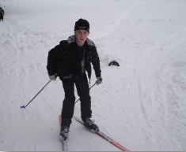 |  | 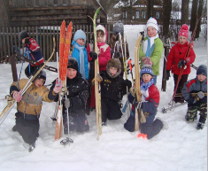 | 